项目会议纪要

项目名：书承

课程名：软件工程

小组：G009

成员：31901237徐过

31901239许罗阳宁

31901240余浩凯

教师：杨枨

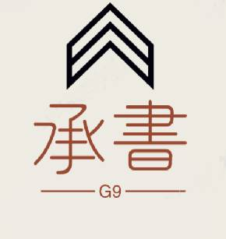

会议序号：11

时间：2021-11-18 记录人：余浩凯

地点： 求真1-407 参与人：小组所有成员

一．上阶段任务完成情况

|  |  |  |  |
| --- | --- | --- | --- |
| 序号 | 任务描述 | 完成质量 | 需要改进的地方 |
| 1. | 甘特图更新 | 详细细分了 |  |
| 2 | 会议纪要 | 完成 |  |
| 3 | 详细设计修订 | 还有问题 | 伪代码改进 |
| 4 | GitHub维护 | 完成 |  |

二．本阶段任务和计划决定

1.本阶段进度计划

|  |  |  |  |
| --- | --- | --- | --- |
| 序号 | 问题 | 责任人 | 落实时间 |
| 1 | 甘特图修订 | 许罗阳宁 | 11.18 |
| 2 | 会议纪要 | 余浩凯 | 11.18 |
| 3 | 总体设计报告修订 | all | 11.18 |
| 4 | 详细设计报告修订 | all | 11.12 |
| 5 | 翻转PPT1设计 | 许罗阳宁 | 11.12 |
| 6 | GitHub维护 | all | 11.12 |

2.下一阶段额外内容简述（课堂小结）：

伪代码改进

管理员

增删课本(举报课本)

冻结用户(举报用户，头像转个人信息)

查看反馈

伪代码分工

ns图，pad图找一个模块做